CAHIER D’ACTIVITÉS



Cadavre exquis manga (Oumanpo)

Intérêt
Créer un manga auquel tous les établissements participants auront participé.
Susciter la créativité grâce à une contrainte d’écriture / de dessin.

Objectifs
- Découvrir les caractéristiques graphiques et scénaristiques des mangas.
- Acquérir des compétences en dessin et en écriture.

Notions info-documentaires abordées
La tabularité du document

Déroulement
A partir d’une première case, proposée par l’organisation, chaque établissement crée à tour de rôle 3 cases de mangas. Seule la dernière des cases est dévoilée à l’établissement suivant, via un dépôt sur Tribu, etc.
Le planning sera réalisé selon le nombre d’établissements participants, entre novembre et avril.
Lors de la rencontre inter établissement, toutes les planches seront réunies. L’histoire complète sera ensuite publiée sur le site académique.

Photo mystère manga

Toutes les semaines, une ou deux photos mystères (mise en situation, montage, photo d'objet) sont postées sur padlet. Les autres établissements doivent retrouver le titre du manga auquel la photo fait référence et renvoyer leur réponse via un formulaire valide une semaine.
Réaliser des photos et donner la bonne réponse permettent de gagner des points qui s'accumulent, selon les règles du jeu Dixit (détails dans le déroulé). Le décompte des points sera affiché chaque semaine sur le Padlet.

Intérêt
Réaliser une photo mystère ou réussir à retrouver à quel livre elle correspond demande une bonne compréhension de l'histoire ou du moins d'avoir repéré certaines de ses caractéristiques. Le côté « challenge » peut créer de l'émulation entre établissements et inciter les élèves à lire l'ensemble des mangas du prix. Par ailleurs, pour ceux qui animent des clubs mangas, il peut s'agir d'un rituel à mettre en place à chaque début d'heure.

Objectifs
- Savoir extraire et transmettre l'idée essentielle d'une histoire.
- Utiliser des outils numériques pour réaliser une production
- Savoir remplir un formulaire en ligne.

Déroulement
Aujourd'hui – Vacances de Noël
Chaque établissement réalise une photo – mystère (mise en situation, photo-montage, photo d'objet etc.) pour chaque manga de sa sélection (commune + lycée ou collège).

Janvier - Mai
Tous les lundi matin à 10h , une des photo mystère est postée sur padlet, ainsi que le lien du formulaire de réponse.

Décompte des points (sur le modèle des règles du jeu « Dixit »)

Si tous les établissements participants trouvent la bonne réponse, ils marquent deux points, mais l'établissement qui aura réalisé la photo n'en gagnera aucun.
Si aucun établissement ne trouve la bonne réponse, personne ne gagne de points.
Si seul quelques établissements participants trouvent la bonne réponse, ces derniers, ainsi que l'établissement qui a posté la photo, marquent trois points.
Un seul vote par établissement est accepté.

Quiz final inter établissement

Intérêt
Créer de l'émulation, inciter les élèves à bien comprendre l'histoire des mangas de la sélection et pas seulement à regarder les images …

Déroulement
Le quiz se fera de manière individuelle. Il y aura un quiz interlycée et un quiz intercollège avec un gagnant pour chaque catégorie.
Le quiz se fera via une plate-forme numérique (travail en cours …).
Au mois de mai. Nécessitera une connexion internet ou une saisie a posteriori de l'animateur du quiz sur la plateforme choisie.

Concours de Fanfiction sur Wattpad

Intérêt
Quoi de plus frustrant que de commencer une série de mangas et de devoir attendre la suite ?
Wattpad permet d’écrire la suite de vos histoires favorites et de les publier.

Objectifs
- Développer le goût de l’écriture
- Utilisation raisonnée d’un réseau social
Notions info-documentaires abordées
- Identité numérique
- Droit d’auteur
- Réseau social
- Economie de l’information
- Sécurisation des données
Fanfiction kezako ?
Une fanfiction est un récit se situant dans un univers déjà existant (Harry Potter, Star Wars…) narrant soit une toute nouvelle histoire dans cet univers avec des nouveaux personnages (par exemple raconter l’année scolaire à Poudlard d’élèves qu’on ne voit pas dans les romans) ou bien racontant ce qui s’est passé après, avant, ou bien même durant une ellipse, les personnages de l’histoire originale et des nouveaux peuvent intervenir (par exemple raconter l’année scolaire à Poudlard des enfants d’Harry Potter).

Wattpad kezako ?
Wattpad est un réseau social centré sur la lecture et l’écriture. Les membres écrivent leurs histoires chapitre par chapitre, bénéficient des retours des membres de la communauté. Les textes peuvent être retouchés, corrigés, selon les retours qui sont formulés.
(Pour faire simple il faut imaginer un YouTube, mais où au lieu de poster des vidéos les membres postent et commentent des histoires)
L’avantage comparé au traitement de texte est donc les retours que propose l’aspect social, mais aussi qu’on puisse lire et écrire depuis l’application mobile.

Déroulement
Dans un premier temps les élèves intéressés doivent trouver au moins un manga parmi la sélection qu’ils apprécient assez pour vouloir imaginer et écrire la suite de l’aventure. Ceci peut se faire que l’aventure soit réellement terminée (un manga en un seul volume) ou qu’il y a une suite.
Il s’agit ensuite de les inscrire sur Wattpad, soit sur un compte individuel avec une autorisation parentale en cas d’élève mineur, ou bien sur un compte classe.
L’avantage du compte individuel est qu’il permettra aux élèves de continuer chez eux leur aventure depuis leur téléphone cellulaire s’ils ont accès à internet. L’inconvénient étant qu’il faut demander une autorisation et qu’il est plus difficile de surveiller les publications de chacun.
Novembre-Décembre
Présentation de Wattpad aux élèves intéressés, début de l’écriture.
Janvier-Février
Partage entre professeurs documentalistes sur tribu des liens vers les différentes productions des élèves sur Wattpad. Ces productions sont ensuite relayées aux différents élèves participant au prix Mang’Amazonie afin qu’ils puissent faire des retours (constructifs) directement sur Wattpad.
Mars-Avril
Finalisation de l’histoire et derniers retours avant un vote entre élèves ayant participé au concours (ou proposé des retours) afin de désigner la meilleure histoire.

Powtoon – Explique à ton prof : Wattpad!
http://documentation.ac-besancon.fr/explique-a-ton-prof/

BINGO de lecture

Calendrier
Activité à faire pendant ou après la phase de lecture
(Octobre - Novembre)

Objectif
Permettre à l’élève de suivre ses lectures
Permettre à l’élève de mémoriser des éléments forts des scénarios
Permettre à l’élève de trouver des composantes communes aux mangas

Fonctionnement
Chaque élève a sa carte de lecture nominative
Variante : une carte par groupe de lecture constituée
Au fur et à mesure de ses lectures, il la remplit avec les titres des mangas concernés
Variante : activité collective en fin de lectures : avec les contraintes orales supplémentaires du professeur, les élèves (ou groupe) doivent remplir le plus rapidement leur carte de jeu.

Pour aller plus loin
Demander aux élèves d’argumenter à l’oral sur le positionnement des livres sur la carte de jeu ?
Présenter ceux-ci une fois de temps en temps aux autres groupes ? (format Speedreading)
Ou donner des suggestions selon l’avancement de la carte de chaque groupe ?

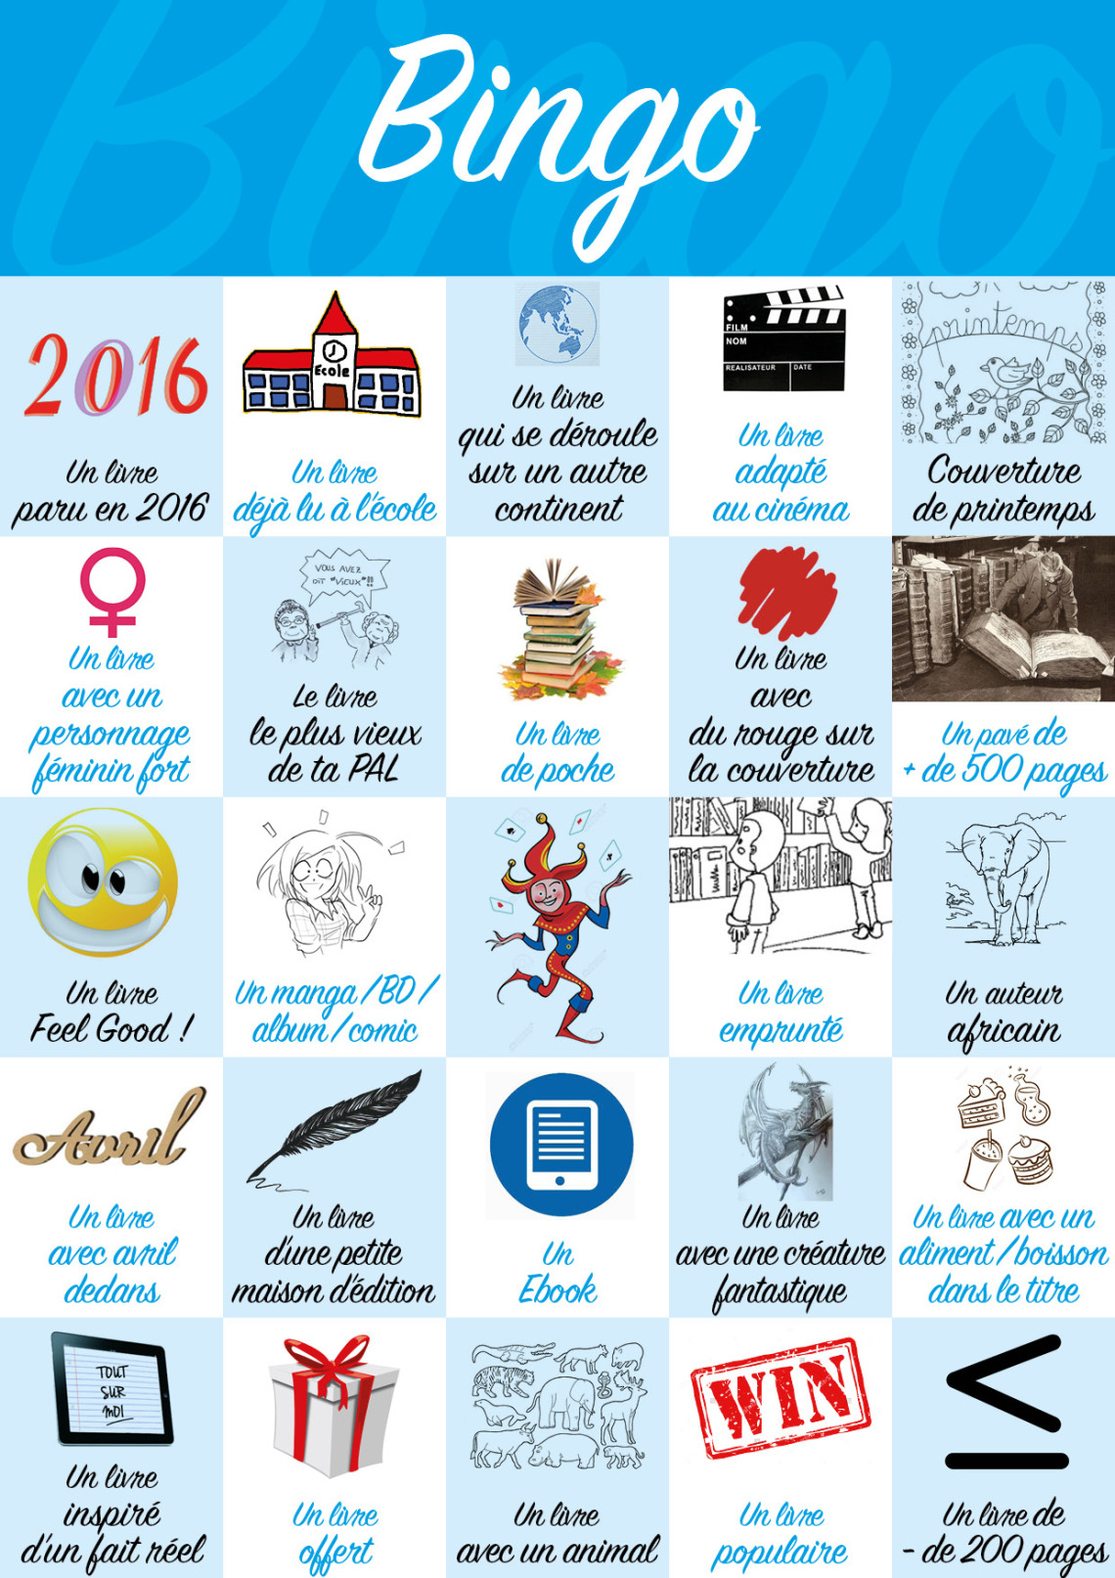
Un exemple de Bingo de lecture
A créer en fonction des mangas de la sélection et du niveau de lecture de vos élèves
Mutualisation souhaitée
Concours d’affiche

Les dessins sont à déposer sur le groupe Tribu pour le 15/05/2020 au plus tard, sous format jpeg ou png, avec le nom et prénom de l'auteur ainsi que son établissement.

Dans document, il y a un dossier "Concours Affiche 2021" dans lequel vous devrez déposer les dessins de vos élèves.

Objectif
Les 2 affiches lauréates serviront et seront reproduits sur les visuels du prix Manga Guyane 2020/2021 (Affiche, logo, livret ....)

Cahier des charges

- Deux catégories : collège et lycée
- Une œuvre de création artistique (dessin, collage, peinture, dessin assisté par ordinateur etc.)
- Format A4 en couleur
- Sujet se rapportant à l'univers du manga ou aux mangas de la sélection 2019/2020
- Les plagiats ou copies d’œuvres existantes sont interdits
- Devront figurer sur les dessins ces informations :
le logo de l'académie et de la librairie Lettres d’Amazonie (en PJ)
l'année : 2020-2021,
le titre : Prix Mang'Amazonie,
le lieu : Au CDI.
-Autorisation parentale obligatoire pour exploitation d’œuvre pédagogique

1 dessin sera sélectionné dans la catégorie lycée et 1 dessin sera sélectionné dans la catégorie collège.

Un comité de sélection désignera les dessins gagnants la 2ème quinzaine de Mai.

Lots à gagner : des mangas :)

Autres idées d'activités

- Création de nuages de mots pour chaque manga de la sélection.
- Roman photos reprenant une scène d'un des mangas.
- Stop motion reprenant une scène d'un des mangas.
- Booktrailers.
- Critiques audios, écrites, dessinées, filmées, sur affiches …
- Quiz pour chacun des mangas de la sélections, à créer vous même ou à faire faire par vos élèves
- Boîtes de lecture
- Etc …
- Mutualisez vos idées ….

Production des profs docs et des élèves à partager sur tribu et le site académique.
Demander un accès à Tribu si vous n'y êtes pas déjà,
pour y accéder : plateforme Arena
Formation et ressources / Service de la FOAD

Signature des droits (image, audio, œuvre ….) pour toutes diffusions des productions d’élèves.

Propositions rédigées par Antoine Sigrist, Marine Lucas, Perrine Chambaud
Octobre 2019

